Характер изменений | Фрагмент наложенных планировок АР. (синим цветом-новые планировки. Черным цветом-старые планировки) | Объемы изменений
Первый этаж. Все секции. Изменены планировочные решения: смещены перегородки, добавлены/перенесены/изменены шахты коммуникаций, размещение почтовых ящиков не соответствует рекомендациям, изменено расположение коммуникационных шкафов, ПК, решеток ПД/ДУ | 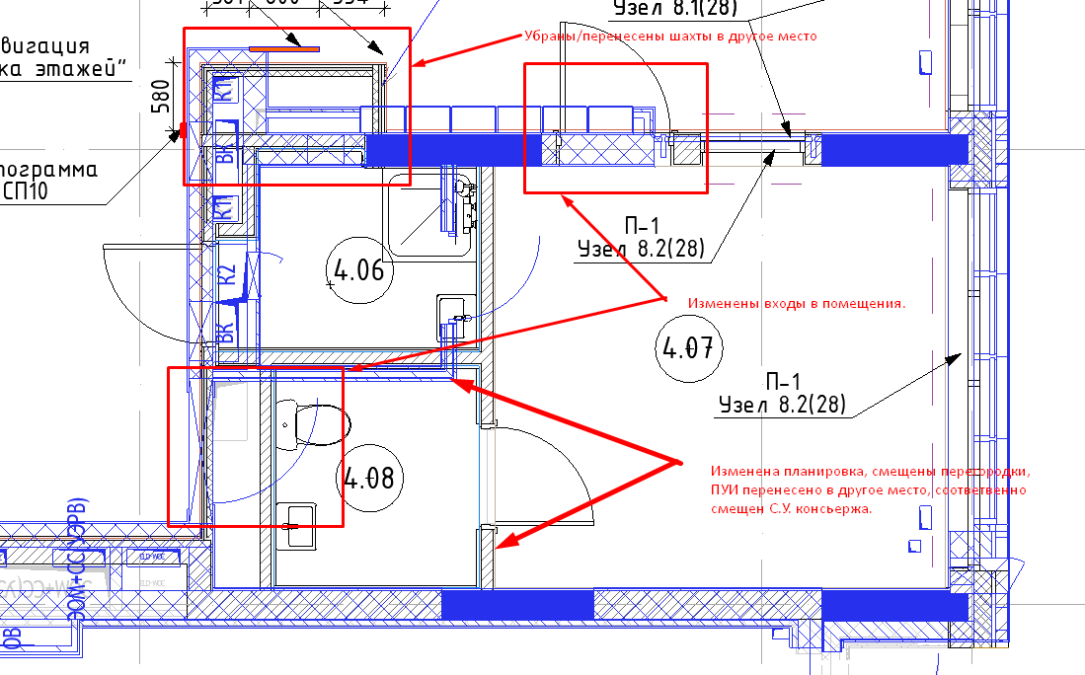  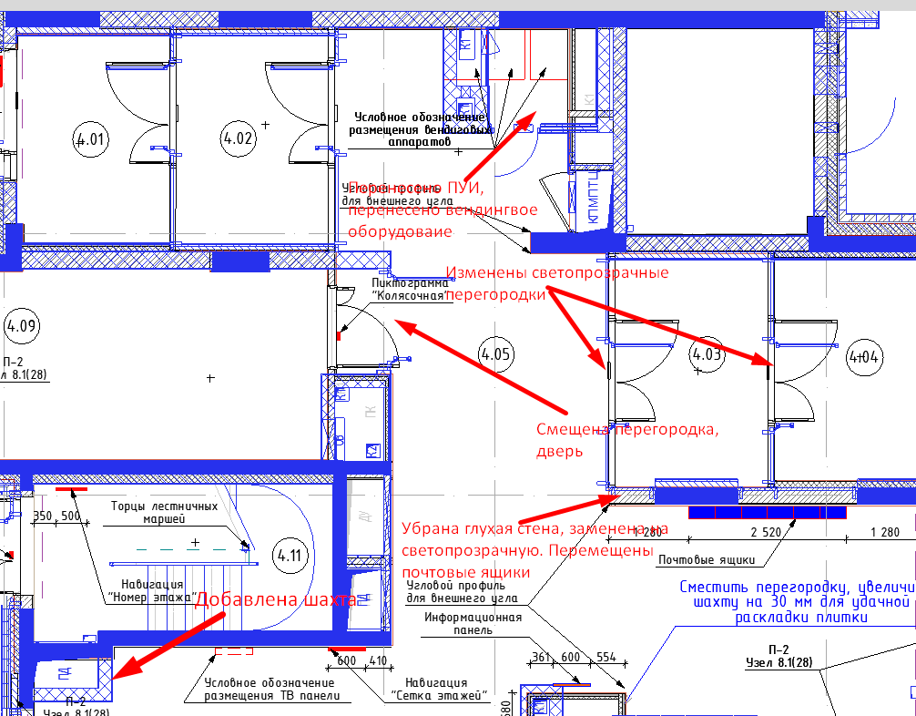 | - Общие данные:  -меняется кол-во листов в томах  - План напольных покрытий:  -полностью меняется раскладка плитки в.ч. с учетом рекомендаций ПИК, размер подрезки не менее 90мм.  - меняется раскладка плинтуса  - меняется расположение тактильных плиток  - План потолков с расстановкой светильников:  - меняется расстановка осветительного оборудования  - меняется раскладка потолков  - меняется размер ячейки потолков  - План финишной отделки:  - меняется расположение типов отделки  -меняется расположение навигации и ТВ панелей  - меняется расположение почтовых ящиков  - меняется расположение сантех. приборов  - Развертки стен:  - полностью меняется раскладка плитки в т.ч. с учетом увязки раскладки плитки с полом  - меняется расположение и привязки всего оконечного оборудования (решетки ДУ, ПД, выключатели, лючки, ПК, датчики, оповещатели, почтовые ящики, информационные панели, навигация)
 | 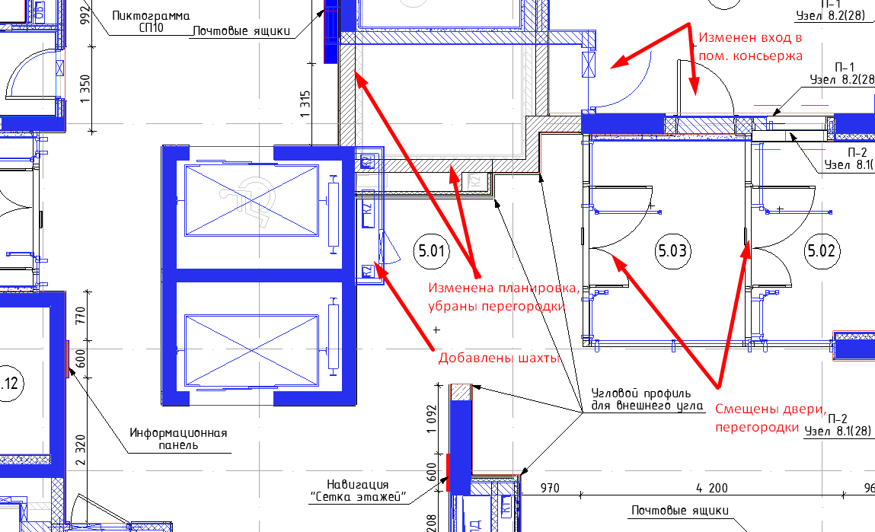  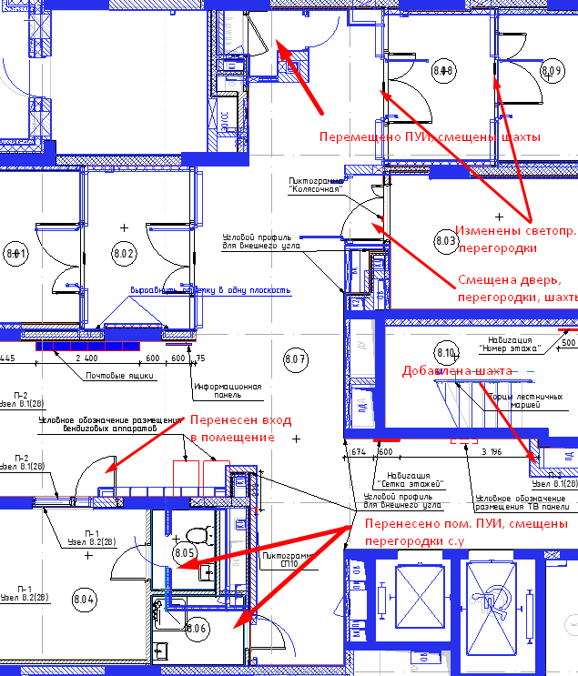  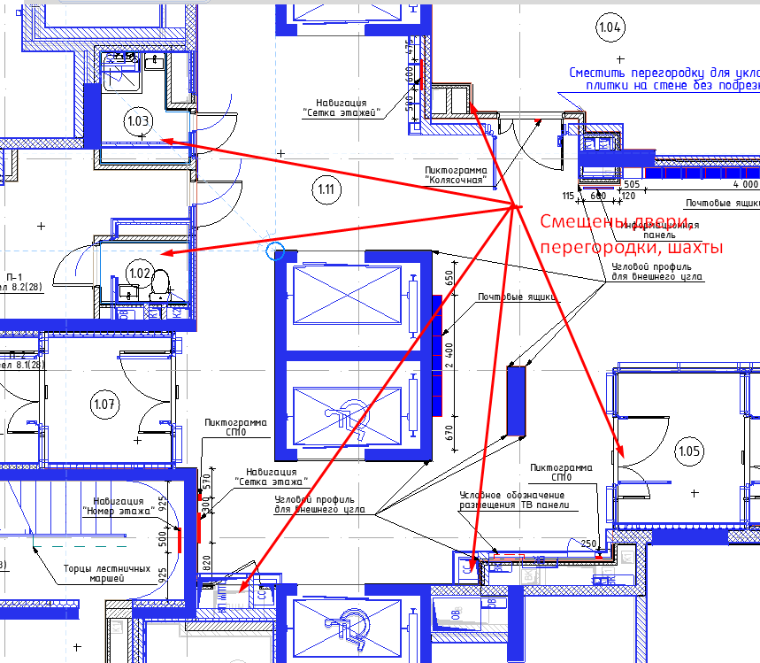  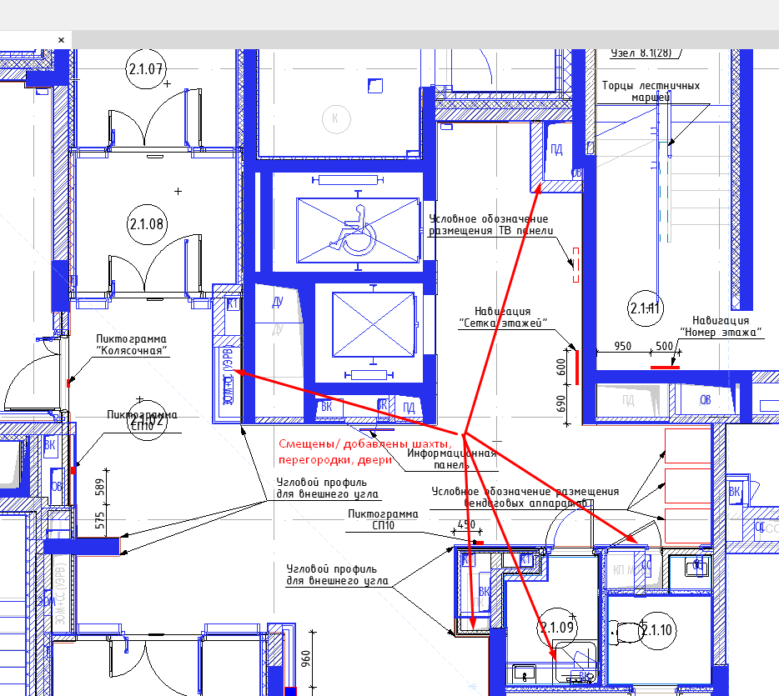 | -большая корректировка графической части (указатели раскладки плитки, выноски, привязки, цветовое обозначение отделки)  - добавляются новые развертки стен с учетом измененных планировок  - меняется кол-во листов с развертками с учетом увеличения кол-ва разверток.  - Ведомости отделки:  - меняются объемы материалов
Типовые этажи. Все секции. Изменены планировочные решения: смещены перегородки, добавлены/перенесены/изменены шахты коммуникаций, изменено расположение коммуникационных шкафов, ПК | 